【記載例】2021.８～

洪水時の避難確保計画

|  |  |
| --- | --- |
| 施設名： | ○○○○ |

所 在 地：

電話番号：

|  |  |  |  |  |  |
| --- | --- | --- | --- | --- | --- |
| 2021 | 年 | ○ | 月 | ○ | 日 作成 |

　　　　　　　　（○○○○年○月○日　改訂）

**１　計画の目的**

この計画は、水防法第１５条の３第１項に基づき、（○○（施設名））の利用者の洪水時の円滑かつ迅速な避難の確保を図ることを目的とする。

**２　計画の報告**

計画を作成及び必要に応じて見直し・修正をしたときは、水防法第１５条の３第２項に基づき、遅滞なく、当該計画を市長へ報告する。

**３　計画の適用範囲**

この計画は、（○○（施設名））に勤務又は利用する全ての者に適用するものとする。

　【施設の状況】

|  |  |  |  |  |  |  |  |  |
| --- | --- | --- | --- | --- | --- | --- | --- | --- |
| 人　　　　　数 | | | | | | | | 備　考 |
| 昼間・夜間 | | | | 休日 | | | |  |
| 園児、生徒 | | 施設職員 | | 園児、生徒 | | 施設職員 | |
| 昼間 | | 昼間 | | 休日 | | 休日 | |
| ○○ | 名 | ○○ | 名 |
| 夜間 | | 夜間 | | － | 名 | － | 名 |
| ○○ | 名 | ○○ | ~~名~~ |

|  |  |  |  |  |  |  |  |  |  |
| --- | --- | --- | --- | --- | --- | --- | --- | --- | --- |
|  |  |  |  |  |  |  |  | 別紙１ | |
| 【施設周辺の避難経路図】 | | | | | | | | | |
| 洪水時の避難先は、洪水ハザードマップの想定浸水域および浸水深から、以下の場所とする。(須坂市洪水・土砂災害ハザードマップを参考に） | | | | | | | | | |
|
| 避難経路図 | |  |  |  |  |  |  |  |  |
|  |  |  |  |  |  |  |  |  |  |
|  |  |  |  |  |  |  |  |  |  |
|  |  |  |  |  |  |  |  |  |  |
|  |  |  |  |  |  |  |  |  |  |
|  |  |  |  |  |  |  |  |  |  |
|  |  |  |  |  |  |  |  |  |  |
|  |  |  |  |  |  |  |  |  |  |
|  |  |  |  |  |  |  |  |  |  |
|  |  |  |  |  |  |  |  |  |  |
|  |  |  |  |  |  |  |  |  |  |
|  |  |  |  |  |  |  |  |  |  |
|  | 施設及び避難先の位置と、施設から避難先までの避難ルートを貼り付けて下さい。 | | | | | | | |  |
|  |  |
|  |  |
|  |  |  |  |  |  |  |  |  |  |
|  |  |  |  |  |  |  |  |  |  |
|  |  |  |  |  |  |  |  |  |  |
|  |  |  |  |  |  |  |  |  |  |
|  |  |  |  |  |  |  |  |  |  |
|  |  |  |  |  |  |  |  |  |  |
|  |  |  |  |  |  |  |  |  |  |
|  |  |  |  |  |  |  |  |  |  |
|  |  |  |  |  |  |  |  |  |  |
|  |  |  |  |  |  |  |  |  |  |
|  |  |  |  |  |  |  |  |  |  |
|  |  |  |  |  |  |  |  |  |  |
|  |  |  |  |  |  |  |  |  |  |
|  |  |  |  |  |  |  |  |  |  |
|  |  |  |  |  |  |  |  |  |  |
|  |  |  |  |  |  |  |  |  |  |
|  |  |  |  |  |  |  |  |  |  |
|  |  |  |  |  |  |  |  |  |  |

**４　防災体制**

１浸水の影響のある河川を調べる

２注視する水位観測所を調べる

「参考資料、避難確保計画の書き方」

連絡体制及び対策本部は、以下のとおり設置する。

【防災体制確立の判断時期及び役割分担】

体制確立の判断時期

**注意体制確立**

氾濫危険情報などが発表されるのは、洪水予報河川（千曲川）のみです。

以下のいずれかに該当する場合

♦○○地区に高齢者等避難発表

♦千曲川に氾濫警戒情報発表

♦県管理河川の避難判断水位

鮎川（1.90ｍ）

百々川（1.70ｍ）

八木沢川（1.60ｍ）

松川（2.10ｍ）

体制

以下のいずれかに該当する場合

* + 大雨警報（浸水害）・洪水警報発表
  + 大雨又は台風に関する気象情報発表

以下のいずれかに該当する場合

♦○○地区に避難指示発令

♦千曲川に氾濫危険情報発表

♦県管理河川の氾濫危険水位

鮎川（2.30ｍ）

百々川（2.40ｍ）

八木沢川（1.80ｍ）

松川（2.40ｍ）

１施設内全体の避難誘導

２要配慮者の避難完了

３家族及び関係者へ避難完了連絡

１情報収集伝達

○○

２避難誘導

○○

３情報収集伝達

○○

４情報収集伝達

５避難誘導

１情報収集伝達

○○

２避難誘導

○○

３情報収集伝達

○○

４情報収集伝達

○○

１洪水予報等の情報収集

２使用する資器材の準備

３家族への事前連絡

４周辺住民への事前協力依頼

１避難等の情報収集

２使用する資器材の準備

３家族及び関係者へ避難開始連絡

４周辺住民への協力依頼

５要配慮者の避難誘導

開始

活動内容

１避難誘導

２避難誘導

３情報収集伝達

対応者

**非常体制確立**

警戒体制確立

**５　情報収集・伝達**

1. 情報収集

**５　情報収集・伝達**

（１）情報収集

収集する主な情報及び収集方法は、以下のとおりとする。

|  |  |
| --- | --- |
| 収集する情報 | 収集方法 |
| 気象情報 | テレビ、ラジオ、インターネット（気象庁・須坂市ホームページ） |
| 洪水予報・水位到達情報 | 須坂市からのファックス、須坂市防災防犯メール、  インターネット（須坂市ホームページ） |
| 高齢者等避難、  避難指示、  緊急安全確保 | 防災行政無線、緊急速報メール、須坂市からのファックス、須坂市防災防犯メール、テレビ、ラジオ、インターネット（須坂市ホームページ） |

※テレビ　　ｄボタン（データ放送）を押して防災情報を確認

※インターネット

　気象庁（<http://www.jma.go.jp/>）

　 ・警報、注意報、洪水警報の危険度

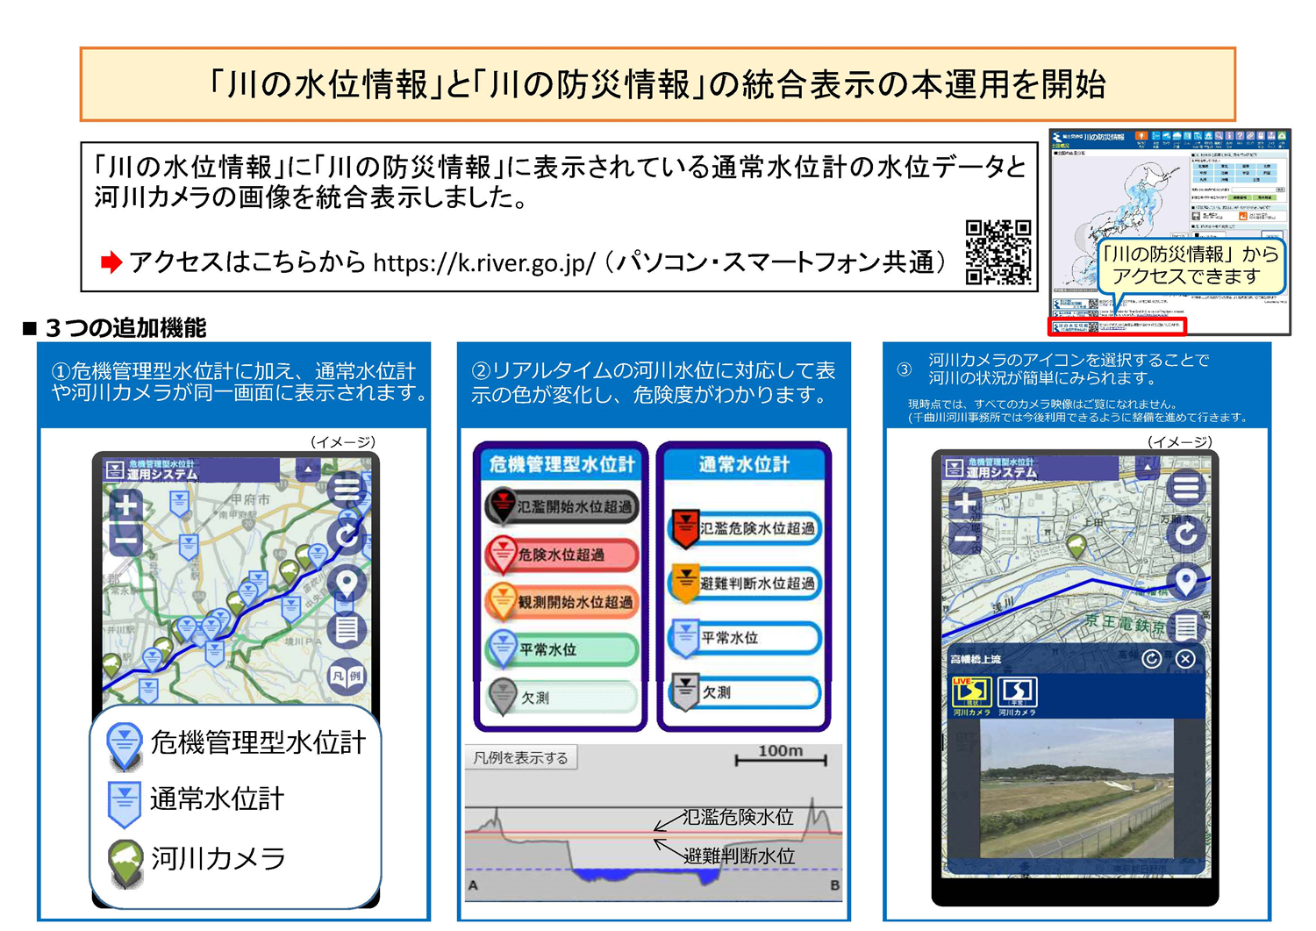　国土交通省　川の防災情報（<https://k.river.go.jp/>）

　・河川情報（水位等）

　長野県砂防情報ステーション（<http://www.sabo-nagano.jp/>）

・土砂災害危険度、雨量予想、水位、カメラ映像等

（２）情報伝達

①「施設内緊急連絡網」に基づき、また館内放送や掲示板を用いて、体制の確立状況、気象情報、洪水予報等の情報を施設内関係者間で共有する。

②体制確立時、あらかじめ須坂市と調整した事項について、須坂市に報告する。

須坂市○○（所管課）課　　電話　○○○－○○○○

**６　避難誘導**

避難誘導については、次のとおり行う。

（１）避難場所

避難場所は下表のとおりとする。

（２）避難経路

避難場所までの避難経路については、「別紙１　避難経路図」のとおりとする。

（３）避難誘導

避難場所までの移動距離及び移動手段は、以下のとおりとする。

|  |  |  |  |  |  |  |  |
| --- | --- | --- | --- | --- | --- | --- | --- |
|  | 名　称 | 移動距離 | | | 移動手段 | | |
| **避難場所** | ○○公園 | （ | ○○ | ）m | □徒歩 | | |
| □車両（ | ○ | ）台 |
| **避難場所** | ○○公園 | （ | ○○ | ）m | □徒歩 |  |  |
|  |  |  |  | □車両（ | ○ | ）台 |

**７　避難の確保を図るための施設の整備**

情報収集・伝達及び避難誘導の際に使用する資器材等については、下表「避難確保資器材等一覧」に示すとおりである。

これらの資器材等については、日頃からその維持管理に努めるものとする。

資機材として準備するものを記載、準備しないものは削除。

避難確保資器材一覧

|  |  |
| --- | --- |
| **備　蓄　品** | |
| **情報収集**  **・伝達** | □テレビ　□ラジオ　□タブレット　□ファックス  □携帯電話 □懐中電灯 □電池 □携帯電話用バッテリー |
| **避難誘導** | □名簿（従業員、施設利用者）　□案内旗　□タブレット　□携帯電話  □懐中電灯　□携帯用拡声器　□電池式照明器具　□電池  □携帯電話用バッテリー　□ライフジャケット　□蛍光塗料 |
| **施設内の**  **一時避難** | □水（１人あたり　ℓ）　□食料（１人あたり　食分）  □毛布　□防寒具 |
| **高齢者** | □おむつ・おしりふき |
| **障害者** | □常備薬 |
| **乳幼児** | □おむつ・おしりふき　□おやつ　□粉ミルク　□おんぶひも |
| **そのほか** | □ウェットティッシュ　□ゴミ袋　□タオル  浸水対策をする場合に記載、しない場合は枠を削除  □（　　　　　　　　　　　　　　　　　　　　　　） |

|  |
| --- |
| **浸水を防ぐための対策** |
| □土嚢　　□止水板  □そのほか（　　　　　　　　　　　　　） |

**８　防災教育及び訓練の実施**

・毎年４月に人事異動者を対象に研修を実施する。

・毎年５月に園児、生徒、職員を対象として、情報収集・伝達及び避難誘導に関する訓練を実施する。

・その他、年間の教育及び訓練計画を毎年４月に作成する。